Sint Christoffel

Datum: 24 juli

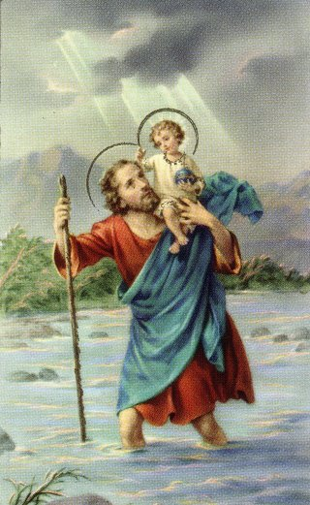

Christoffel wilde in dienst treden bij de machtigste heerser ter wereld.
Zijn eerste baas maakte telkens een kruisteken, als hij het woord ‘duivel’ hoorde.
Christoffel dacht dat de duivel dus machtiger was.
Hij nam ontslag en ging op zoek naar de duivel.
Toen hij de duivel gevonden had, merkte Christoffel dat die telkens een omweg maakte als ze een kruisbeeld tegenkwamen.
Dat kruisbeeld, die Christus, moest dan wel machtiger zijn dan de duivel.
Hij ging op zoek naar die Christus.
Een kluizenaar kon hem iets meer vertellen over Christus:

De kluizenaar zei: 'Weet je die rivier waarin veel mensen bij het oversteken verdrinken?'
Christoffel knikte: 'Ja, die weet ik wel.'
De kluizenaar vervolgde: 'Jij bent groot en sterk. Vestig je bij die rivier en draag de mensen over. Als je op die manier koning Christus zou willen dienen, zal Hij dat op hoge prijs stellen. Je mag zelfs hopen dat hij zich op een goed moment persoonlijk aan jou bekend zal maken.'

Hij ging naar de rivier en bouwde een hutje op de oever.
Hij nam een grote staak als staf. Daarop steunde hij in het water.
Zo droeg hij onvermoeibaar mensen naar de overkant.
Eens lag hij in zijn hut te rusten, toen hij een kinderstem hoorde roepen: 'Christoffel, kom naar buiten en zet me over.' Hij stond op, liep naar buiten en trof een kind aan op de oever. Het kind vroeg hem of hij zo vriendelijk wilde zijn hem over te zetten.
Christoffel nam het kind op zijn schouders, pakte zijn staak en stapte het water in. Maar op datzelfde moment begon het water steeds hoger te stijgen, en het kind werd zwaar als lood. Hoe verder hij voortschreed, hoe hoger het water steeg en hoe zwaarder het kind op zijn schouders begon te wegen. Angst greep hem aan en hij vreesde dat hij nog zou verdrinken.

Toen hij uiteindelijk met de grootste moeite de overkant had weten te bereiken, zette hij het kind op de grond met de woorden: 'Nou jongen, je hebt me wel behoorlijk in de moeilijkheden gebracht. Je woog opeens als lood op mijn schouders. Het leek wel of ik de hele wereld op mijn schouders had, zo zwaar!'

En het kind zei: 'Daar hoef je niet zo verwonderd over te zijn, Christoffel, want je hebt niet alleen de hele wereld op je schouders gedragen, maar ook degene die ze geschapen heeft. Want weet dat ik Christus ben, de koning, die jij al die tijd met dit werk zo trouw loopt te dienen.

Hij herkende zijn schepper en liet zich dopen.
Christoffel ging dan op vele plaatsen prediken.

Tijdens de christenenvervolging (rond 250 na Christus) liet keizer Decius hem martelen door 400 soldaten.
Dat was nodig omdat hij een reus was.
Hij stierf uiteindelijk de marteldood:
één verhaal vertelt dat hij onthoofd werd door een zwaard, een ander verhaal vertelt dat hij stierf door een pijn, en nog een ander verhaal vertelt dat hij met een molensteen in de rivier werd gegooid en verdronk.

Christophorus betekent letterlijk
☐ Overbrenger van reizigers
☐ Drager van Christus
☐ Dienaar van de machtigste heerser

Wat is ‘prediken’?
.

Wat is ‘de marteldood’?
.

Hij is beschermheilige van pelgrims, reizigers en gemotoriseerde weggebruikers en gemotoriseerde sporten.

Noem enkele gemotoriseerde weggebruikers.
.

Noem enkele gemotoriseerde sporten.
.

Hij wordt aangeroepen tegen wateroverlast, onweer en hagelbuien, alle vormen van tegenspoed, verwondingen, kiespijn, ...
Hij is patroon van kinderen en zwangere vrouwen, van tuinders, schilders, …

Wat is ‘tegenspoed’

.

